Олимпиада по русскому языку

9 класс

1. В приведённом рассказе о подвигах знаменитого барона Мюнхгаузена расставьте пропущенные буквы и знаки препинания, раскройте скобки, после чего перескажите содержание этого текста от третьего лица в одном предложении. Определите, какой частью речи являются выделенные слова.
Чудес(?)ная куртка
(К)сож...лению дог...няя восьм...ногого зайца моя верная собака так устала от (трех)дневной погон... что упала на землю и через час умерла.
Я чуть (н...)заплакал от горя и что(бы) сохр...нить память о своей умершей любим...це приказал ...шить себе из её шкуры охотнич...ю куртку.
(С)тех пор мне уж... (н...)нужно (н...)ружья (н...)собаки.
Всякий раз когда я бываю в лесу моя куртка так и тян...т меня туда где пряч..(т, ть)ся волк или заяц.
Когда я пр...бл...жаюсь к дич... на ра(с, сс)тояни... выстр...ла от куртк... отрывае(т, ть)ся пугов...ца и как пуля летит прямо в зверя!
Эта куртка и сейчас на мне.
Вы кажется (н...)вер...те мне вы улыбаетесь? Но посм...трите сюда и вы уб...дитесь что я ра(с, сс)казываю вам чистейшую правду. Разве вы (н...)вид...те своими глазами что теперь на моей куртк... остал...сь всего две пугов...ц...? Когда я снова пойду на охоту я пр...шью (к)ней (н...)меньше трёх дюж...н.
Вот будут завид...вать мне другие охотники!
2. В тексте из предыдущего задания найдите:
А. Слова, образованные бессуффиксальным способом.
Б. Составные сказуемые.
В. Русские соответствия славянским словам, приведённым в таблице.
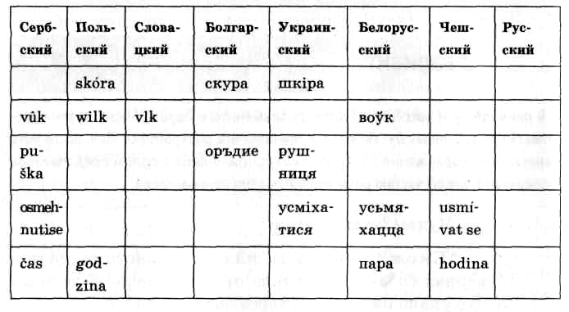

3. Какие из приведённых ниже слов родственны по происхождению? Аргументируйте свой ответ.
Проволока, волкодав, невольно, облако, волнушка, наволочка.
4. Найдите и исправьте ошибки в предложениях. Объясните, в чём состояла ошибка, и какие изменения вы внесли.
A. Он посоветовал журналисту написать статью про то, которое бы вызывало удивление и привлекало внимание.
Б. Еще больше меня ввела в неизведанность встреча автора со старушкой.
B. Каждый тоскует о том, что он не имеет или потерял, но забывает о том, что он имеет или получил вместо утерянного.
Г. Вопреки неблагоприятной метеорологической сводки, мы решили продолжать поход.
Д. С утра было холодно и ветрено, и Серафима Петровна одела тёплую кофту и завернулась в пуховой платок.

5. Продолжите предложения словарными словами из списка, данного ниже. Вставляйте пропущенные буквы и изменяйте, когда необходимо, формы слов.
- Безмятежную, счастливую жизнь можно назвать ...
- Для обсуждения общественно-политических вопросов люди собираются на ...
- Мировоззрение, считающее основой всего существующего дух, а не материю, называется ...
- На месте братских могил часто воздвигают ...
- Над серединой дома иногда надстраивают ...
- О недостойном человеке говорят, что он не стоит и ...
- Отношения в их дружной семье были просто ...
- Получая от учебного учреждения постоянное денежное пособие, становишься ...
- Тот, кто готовится к избранию, назначению или приёму куда-либо, называется ...
- У каждой страны, в каждом деле есть своя ...
- Человеку свойственно стремиться к высокому ...
Мит...нг, ст...пенд...ат, л...генда, мин...мум, сп...ци-ф...ка, об...(л, лл)иск, м...зин...ц, спец...лист, иди(л, лл)...я, м...з...нин, канд...дат, ид...(л, лл)и ческий, ст...пендия, талантл...вый, ид...ал, ид...(л, лл )истический.
6. После одного из успешных завоевательных походов Ивана Грозного татарские князья, стараясь получить всевозможные привилегии от русских государей, часто жаловались им на свою горькую участь. Отсюда и пошло это выражение. Какое?
7. Ах! Если рождены мы всё перенимать,
Хоть у китайцев бы нам несколько занять
Премудрого у них незнанья иноземцев.
Воскреснем ли когда от чужевластья мод?
Чтоб умный, бодрый наш народ
Хотя б по языку нас не считал за ...
Кто, когда и по какому поводу высказывается столь патетически? Вставьте пропущенное слово. Объясните его этимологию и значение в этом отрывке.

